新北市102學年度高中職勞動權益課程
種籽師資培訓營實施計畫
- 計畫目的：
透過培訓種籽勞動權益師資，積極宣導求職防騙及基礎勞動權益等相關勞動知能，向下紮根提昇青年勞工朋友對職場勞動權利與義務之瞭解，進而保護自身權益並能夠有效運用勞工資源，結訓後種籽教師預定於102學年度下學期入校，以班級為單位，向高一學生宣導兩堂求職防騙與勞動知能等勞動權益課程。
- 辦理單位：
  - 主辦單位：新北市政府勞工局、新北市政府教育局。
  - 協辦單位：新北轄內59所高中職學校。
- 實施對象：新北市轄內高職及高中職業類公民老師、輔導老師、導師或對推行勞動權益課程具有熱忱之老師，每校薦派員額標準如下：
高一班級數 | 薦派員額
1~5班 | 1
6~10班 | 2
11~15班 | 3
16~20班 | 4
21~25班 | 5
25~30班 | 6
30~35班 | 7
35班以上 | 8

- 辦理時間：（請擇一場次參加）
1.102年12月16日（星期一）至12月17日（星期二）。
2.103年1月6日（星期一）至1月7日（星期二）。
3.103年1月22日（星期三）至1月23日（星期四）。
4.103年1月27日（星期一）至1月28日（星期二）。
- 辦理地點：新北市政府行政大樓307簡報室。（板橋區中山路1段161號3樓）。
- 實施方式：
  - 示範教學
  - 二堂勞動法課程
  - 分組討論及團體活動
  - 勞動實務經驗分享
  - 分組試教
  - 綜合座談
- 報名方式：請擇一方式報名，並於102年11月15日（星期五）前完成。
  - 網路報名：全國教師在職進修資訊網(http://www1.inservice.edu.tw/)
  - 書面報名：報名表如附件，請傳真至新北市政府勞工組織科(傳真：29506856)
- 培訓營聯絡資訊：聯絡人：02-29603456分機6309 吳佩怡小姐
- 本次會議參加人員給予公差假，全程參加課程給予研習時數15小時。
新北市102學年度高中職勞動權益課程種籽師資培訓營課程表
第一日 | 課程內容 | 講師
09：00—09：20 | 報 到
09：20—09：30 | 始業式：長官致詞 | 勞工局
09：30—10：20 | 「高中職勞動權益課程」  示範教學 | 教材編輯委員
10：20—10：30 | 休息
10：30—12：00 | 二堂勞動權益課程  ~第一堂課 | 教材編輯委員
12：00—13：30 | 午餐
13：30—14：20 | 二堂勞動權益課程  ~第一堂課 | 教材編輯委員
14：20—14：30 | 休息
14：30—15：20 | 二堂勞動權益課程  ~第一堂課 | 教材編輯委員
15：20—15：30 | 休息
15：30—16：20 | 勞動實務經驗分享 | 勞工局
16：20—18：00 | 分組討論及團體活動 | 依戰鬥表內容擇4項主題分組討論
第二日 | 課程內容 | 講師
09：30—10：20 | 二堂勞動權益課程  ~第二堂課 | 教材編輯委員
10：20—10：30 | 休息
10：30—12：10 | 二堂勞動權益課程  ~第二堂課 | 教材編輯委員
12：10—13：30 | 午 餐
13：30—14：20 | 二堂勞動權益課程  ~第二堂課 | 教材編輯委員
14：20—14：30 | 休息
14：30—16：10 | 分組試教 | 依戰鬥表內容擇4項主題分組上台試教
16：10—17：30 | 綜合座談暨結業式 | 勞工局、教材編輯委員
17：30— | 賦 歸

新北市102學年度高中職勞動權益課程種籽師資培訓營報名表

姓名 |  |  |  | 性別 |  |  | □男 □女
姓名 |  |  |  | 出生日期 |  |  | 年 月 日
身分證
號碼
聯絡電話 | (公)：  (宅)： 手機：
聯絡地址 | 郵遞區號：□□□-□□(請填寫公文可寄達之地址)
電子郵件
服務學校
職稱 |  |  |  |  |  | 葷素 |  |  | □葷 □素
緊急  聯絡人 | 姓名： 關係：  電話： 行動:
備註 | 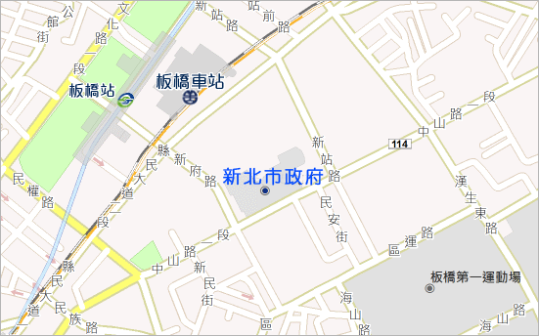  - 自行開車：市民廣場地下停車場-東側（新站路）入口、西側（新府路）出口。  - 捷運：「捷運土城線 / 板橋站」下車，往3號出口步行5分鐘可至本府。  - 公車：搭乘307、701、810、667、99、245正、藍19、265紅、705、234板橋－基隆、公西－板橋、八里－板橋、淡海－板橋、迴龍－板橋，於「板橋公車站」下車，步行約3分鐘可至本府。
※所有欄位請務必全部填寫。
※填妥後請於102年11月15日前傳真至02-29506856吳佩怡收(聯絡電話:29603456分機6309)。

